Новинки форм, дизайн ногтей 2012 года
Подробное описание стилей, форм ногтей.


Наш информационный блок всегда по максимуму стремится освещать все последние модные веяния в сфере ногтевой эстетики и нейл арт; этим небольшим статьей мы рассмотрим довольно часто задаваемые вопросы, касающихся сложившихся на данный момент тенденций в сфере индустриинаращивания ногтей – ведь совершенно недопустимым фактом для любого профессионала было бы узнавать о «последних новостях» от собственного клиента!

Итак, далее вы узнаете:
- какие формы наращенных ногтей остаются на пике популярности вот уже продолжительное время;
- какие новинки были представлены за последний год энтузиастами ногтевой эстетики на суд широкой общественности и самых взыскательных клиентов;
- с применением каких технологий, материалов и оборудования создаются модные шедевры;
- форма ногтей стилет и все его разновидности,
- форма ногтей блэйд
- форма ногтей эйдж
- форма ногтей бриджит
- форма ногтей пайп
- форма ногтей манифа
- форма ногтей монро

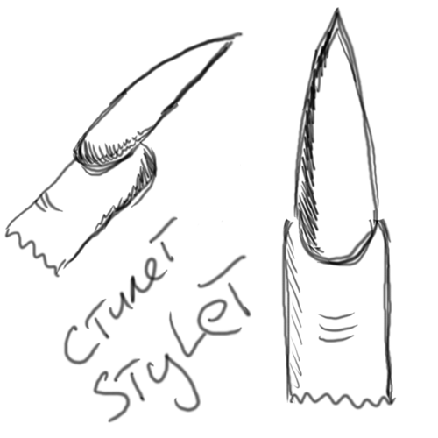
Форма ногтей стилет (Stylet)
Наверное, если бы мастера всего мира, которые всю жизнь работали над своими замечательными
произведениями, стали задумываться над тем, как именно создать очередной шедевр, скорее всего, у них ничего не вышло бы – замысел и видение будущего детища рождались у них под влиянием мгновенного вдохновения, и порой для этого доставало совершенно незначительной, казалось бы, детали.
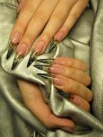
Так как мастеров ногтевой эстетики вполне можно причислить к творцам красоты, то здесь ситуация также вполне предсказуема: однажды один из них бросил взгляд на благородное старинное оружие - средневековый кинжал, и на свет появилась
замечательная форма ногтей: «стилет»!

«Стилет» придает рукам благородство и изящество, утонченность и шарм, причем форма эта поистине универсальна - она одинаково хорошо смотрится как и с укороченной, так и с классической длиной.
«Стилеты» можно "ваять" как на готовых типсах, так и на бумажных шаблонах, с использованием геля и акрила; основным требованием при выполнении этой формы является четкое "схождение" боковых граней в одной точке - "острие" стилета,
«Стилет», на самом деле, понятие собирательное – и ниже мы с вами рассмотрим некоторые его разновидности, произошедшие из этой формы.венчающем свободный край.
«Готический стилет» (автор Е.Веретенко): форма, предполагающая строгое соблюдение пропорций и симметрии, отличается чистотой линий и четкостью выполнения боковых граней.
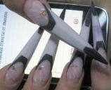
«Граненый стилет» - оригинальной формой«стилета» является так называемый «граненый стилет» (автор - мастер Димарго), которая сочетает в себе длину и необычное положение граней, которое еще больше придает этой форме сходства с благородным оружием, выполняется на бумажных шаблонах и требует от мастера высокого профессионализма, терпения и усидчивости.
Такая форма, несомненно, не предназначена для повседневного ношения, однако, несомненно, «взорвет» любую гламурную вечеринку в модном ночном клубе!

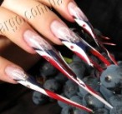
«Стилет - пика» (автор мастер Димарго) - отличается изяществом и тонкостью линий, способен исправить даже несколько широковатую от природы форму натуральных ногтей, так как, постепенно сужаясь к точке «острия», визуально удлиняет палец, так же, как и «граненый стилет», относится к экстравагантным формам.
«Стилет - сворд» (автор В.Исаева) - необычная форма, в точности отвечающая за «содержание» - «сворд» определенно повторяет форму лезвия еще одного старинного клинка – так называемого «меча милосердия», однако в данном исполнении призван вызывать у своей обладательницы лишь позитивные эмоции!

Итак, мы лишь вкратце попробовали осветить наиболее известные на текущий момент разновидности замечательной формы «стилет», которая уже снискала себе известность в мире ногтевой эстетики, однако, как мы предполагаем, это далеко не предел, и совсем скоро нам придется презентовать новые виды этого стильного дизайна, а наш интернет – магазин с удовольствием предоставит в Ваше распоряжение самый широкий выбор инструментов и материалов для самых смелых экспериментов!
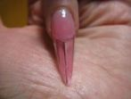

Форма ногтей лезвие (Blade)
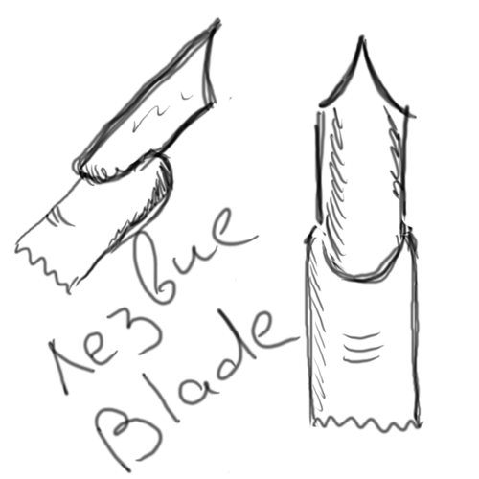
В случае с этой формой, название также говорит само за себя («блэйд» в переводе означает «крыло», «край»)– пальцы кажутся окаймленными легкими крылышками бабочек, а дополненные соответствующим дизайном, делают его обладательницу владелицей маленького шедевра ногтевой эстетики.
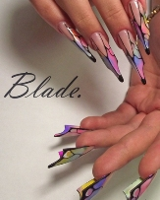
«Блэйд» (автор П.Васильева), как и все перечисленные в данном цикле статей формы, можно выполнять и на акриловых материалах, и на геле.
Вообще, за созданием любой инновационной формы ногтей стоит целая философия: в каждое такое маленькое «открытие» мастер ногтевой эстетики вкладывает часть своей души, свое видение мира и желание сделать его немного красивее – и форма«блэйд» не стала исключением – она очень женственна, и, несмотря на кажущуюся «тяжеловесность», ни в малой степени не отягощает внешний вид рук, а дополненная стильным «летящим» дизайном, и вовсе способна придать нестандартным пальцам оригинальный и креативный внешний вид.

Основой для выполнения «блэйда» являются одноразовые бумажные шаблоны с хорошей плотностью, способные «удержать форму», ну а выполнение требует определенного уровня мастерства, который, как мы уверенны, вполне реально достичь каждому мастеру ногтевой эстетики, стремящегося стать профессионалом в любимом деле – повседневно дарить красоту!
Как наверняка многие, интересующиеся ногтевой эстетикой могли заметить, большинство замечательных новинок в области наращивания ногтей появляется именно на Украине, и форма «эйдж», которая вот уже несколько лет кряду «сотрясает» модные подиумы нейл-индустрии, не является исключением.

Форма ногтей Эйдж (EDGE)

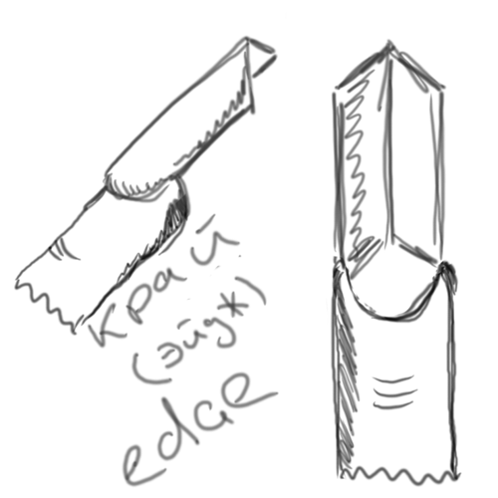
«Эйдж» - (автор В.Денисенко) в переводе означает «лезвие», «грань», и достаточно одного взгляда на этунеобычную форму, чтобы понять, что данное название характеризует ее как нельзя лучше.
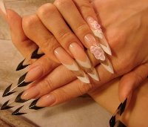
«Эйдж» достаточно прочен, благодаря продуманной архитектуре построения ногтя, и поэтому очень практичен в повседневной жизни, удовлетворяя тем самым требования отчаянных модниц, желающих сочетать удобство и красоту; данная форма выполняется как на специальных эйдж -типсах, так и на одноразовых бумажных шаблонах, однако ее выполнение подразумевает знание как общепринятых правил наращивания, так и определенного рода нюансов, присущих именно этой форме – секрет здесь кроется в заблаговременном придании бумажному шаблону ромбовидной формы, если смотреть в торец шаблона – верхняя его часть, которая подставляется к свободному краю натуральной пластины под слегка «задранным» кверху углом, составит треугольную «крышу» вашего будущего «эйджа»; следующим важным этапом является процедура запила, выполняющаяся под углом к ребру жесткости – продольной грани «эйджа», и придающая смоделированному ногтю окончательную форму.
«Эйдж» уверенно утвердился на вершине «хит – парадов» нейл – индустрии, и в полной мере претендует на звание «классической новинки» и , несомненно, всегда выделит его обладательницу как стильную и не отстающую от модных веяний ногтевой эстетики особу!

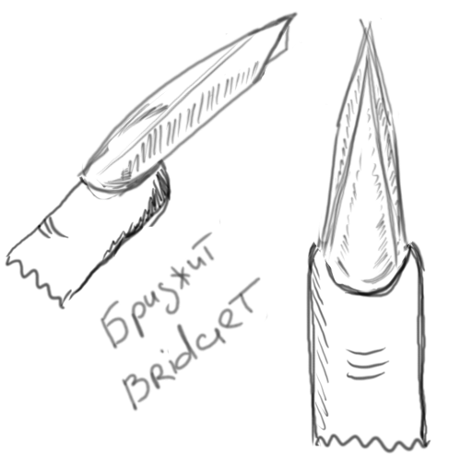
Форма ногтей бриджит (Bridget)
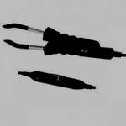
Форма «бриджит» - (в переводе «мост», автор А.Финько) очень женственна и грациозна, несколько агрессивный свободный край «смягчается» округлыми гранями.
«Бриджит» одинаково хорошо смотрится и в однотонном исполнении, и дополненная цветным либо френч дизайнами, и также как «эйдж» или «блэйд», является формой - «трансформером» - при взгляде сверху, снизу и в профиль открываются новые грани, придающие этой новинке ногтевой эстетики неповторимую прелесть.
«Бриджит» выполняется на одноразовых бумажных шаблонах, гелем или акрилом; секрет выполнения формы, также как и в случае с «эйджем» и «блэйдом», заключается в предварительном придании шаблону заданной формы и правильной постановке всей «конструкции» относительно свободного края натурального ногтя, а также в использовании в процессе работы качественных материалов; при этом необходимым требованием является высокая плотность и клеющая способность одноразовых бумажных шаблонов, в широком ассортименте представленных в нашем интернет магазине!

Форма ногтей пайп (Pipe)
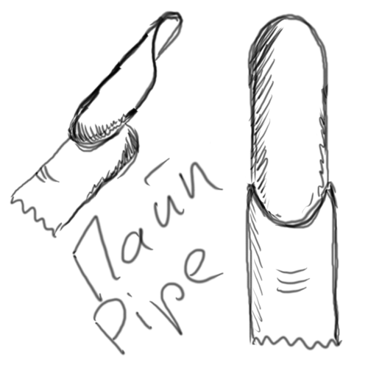
«Пайп» - (в переводе «трубочка», автор Е.Клопотова) – еще одна интересная и изысканная новинка от энтузиастов ногтевой эстетики.
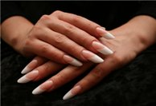
«Пайп» визуально удлиняет палец, благодаря округлой форме придает рукам женственность и элегантность; выполняется на всех видах материалов,с применением одноразовых бумажных шаблонов высокой плотности.

Форма отличается практичностью в повседневной носке благодаря правильному геометрическому построению – «трубочку» весьма тяжело сломать, и благодаря этому правильно выполненные «пайпы» будут радовать свою обладательницу от коррекции до коррекции; также немаловажным фактором в процессе выполнения данной «фигуры высшего пилотажа» от ногтевой эстетики является соблюдение правильного радиуса полуокружности свободного края - арка правильно выполненного пайпа, если смотреть в торец ногтя, должна составлять порядка 60°, так же важно обратить внимание на следующую деталь: при постановке бумажного шаблона следует его слегка приподнять относительно свободного края натурального ногтя, и зафиксировать в этом положении.
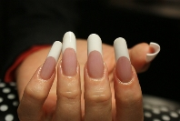
«Пайп» в данный момент времени находится на пике популярности, и остается лишь посоветовать нашим уважаемым мастерам как можно скорее поместить эту необычную форму в свой прайс, и придавать рукам своих клиенток неотразимымый вид, ну а нашинтернет – магазин с удовольствием предоставит для них широкий ассортимент высококачественной продукции, отвечающей мировым стандартам нейл – индустрии!

Форма ногтей манифа (Manifa)
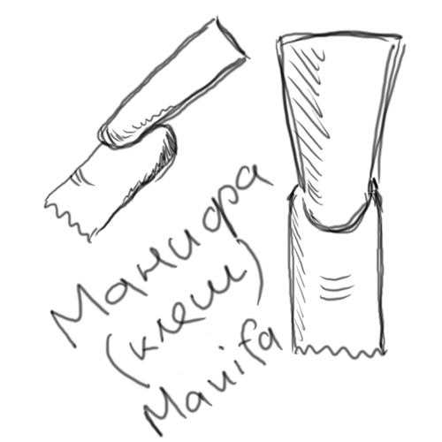
Представителям израильского народа - а именно эта страна стала родоначальницей данной экстравагантной формы, нельзя отказать в оригинальных решениях и не менее смелых их воплощениях...
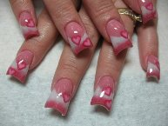
Ногти – «клеш», ногти – « веер» и даже ногти - «юбка» - все это о новой креативной форме «манифа».
«Манифы» бывают разными: со слегка расклешенным свободным краем и с настоящими «веерами», венчающими ноготь.
«Манифа» не относится к формам «на каждый день», и призвана скорее для слегка эпатажного выхода в свет на модную вечеринку в продвинутом ночном клубе; одно можно сказать с уверенностью – обладательница«манифы» ни в коем случае не останется без внимания окружающих, и успех ей гарантирован.
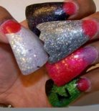
Главное на наш взгляд и не только в этой форме, а и во всех других - это уровень мастерства выполненной работы, так как несоблюдение правил правильного построения ногтя или элементарное отсутствие вкуса может привести к катастрофе: чрезмерное увлечение длиной и шириной а также «перегруз» цветовыми решениями приведет к созданию не шедевра ногтевой эстетики, а вульгарной поделки.
Дорогие мастера, соблюдайте чувство прекрасного, будьте постоянно на гребне «информационной волны», а специалисты Мир Лэди всегда готовы прийти к Вам на помощь и оказать консультации по всем интересующим вопросам!

Форма ногтей Монро (Monro)
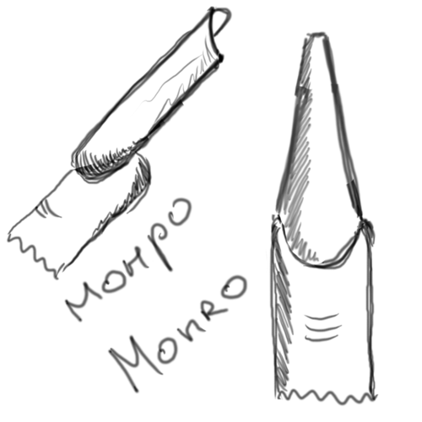
«Монро» (автор А.Амелина) – абсолютно инновационная форма, которая совсем недавно была представлена почитателем ногтевой эстетики, но уже успела покорить многих модниц, желающих совместить в своем имидже красоту и практичность – благодаря новому подходу к требованиям современных клиентов, автору этой формы далось удовлетворить все требования относительно высокого эстетичного внешнего вида и высокой прочности«монро».
В основе «монро», так же как в принципе, и в основе форм «пайп», и «бриджит», лежит стандартная форма квадрат, которой для выполнения «монро» мастеру ногтевой эстетики необходимо овладеть в совершенстве.
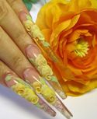
«Монро» выполняется на одноразовых бумажных шаблонах, гелем либо акрилом, отличительная особенность формы состоит в форме свободного края, запиленного в виде прямой линии под 90 ° к телу ногтя.
Выполнение «монро» потребует от мастера ногтевой эстетики высокого профессионализма и совершенного владения современными материалами и оборудованием; мы же со своей стороны всегда рады предоставить вам самый широкий спектр новинок нейл – индустрии, представленных в нашем интернет – магазине. «Монро»одинаково хорошо смотрится с плоскостной и объемной лепкой а также с аквариумным дизайном, причиной же высокой прочности «монро» заключается в инновационной архитектуре и запатентованной геометрии построения ногтя: «монро» напоминает удлиненный«пайп», постепенно сужающийся к свободному краю и оканчивающийся прямой линией.
--------------------------------------------------------------------------------------------

